

Gestão de base dados

de uma empresa de produtos de limpeza.

* Unidade Curricular: Modelação e Base de Dados
* Curso: Engenharia Informática
* Turno: Diurno
* Autores: Bruno Saraiva – 20160782 / Ruiane Gonçalves: 30001736

# Índice:

* Introdução…………………………………………………………………………………………………2
* Modelo Relacional (MR)…………………………….………………………………………….....3
* Scripts SQL………………………………………………….....................................………….4
* Resultados dos Scripts(Tabelas) ..................………………………….....………………8
* Conclusão……………………………………………………………………………………………...…9

# Introdução.

Este trabalho foi realizado no âmbito da disciplina de Modelação e Base de Dados, e tem como objetivo a criação de scripts em SQL (), com a criação de tabelas e a transformação do DER (Diagrama Entidade Relacionamento), para o MR (Modelo Relacional), com a finalidade de uma melhor visualização e compreensão do trabalho em causa.

A utilização do Modelo Relacional vem com o objetivo de uma melhor interpretação e funcionalidade das relações entre as entidades e dos seus atributos na base de dados em causa.

No desenvolvimento dos scripts constatamos a necessidade da criação de tabelas para cada entidade, para uma melhor visualização e compreensão do sistema de base de dados.

# Modelo Relacional (MR).



# Scripts SQL.

DROP TABLE cliente;

DROP TABLE pedido;

DROP TABLE Categoria;

DROP TABLE produto;

CREATE TABLE cliente (

cod_id NUMBER(9,0),

Nome VARCHAR2(50) NOT NULL,

Endereço VARCHAR2(100),

Contacto NUMBER(9,0),

Limite_Crédito NUMBER(8,2) NOT NULL,

Estado VARCHAR(6) NOT NULL,

primary key (cod_id));

insert into cliente (cod_id, Nome, Endereço, Contacto, Limite_Crédito, Estado)

values ('01394182','Pedro Bastos Batista','Lisboa, Rua Dr. José António, 291 4ºD','','2345.33','RUIM')

insert into cliente (cod_id, Nome, Endereço, Contacto, Limite_Crédito, Estado)

values ('00234324','Joana Sardinha','Lisboa, Avenida da Liberdade, 232 6ºE','','4345.21','RUIM')

insert into cliente (cod_id, Nome, Limite_Crédito, Estado)

values ('00034364','Rodrigo Salgado Maia','6999.45','BOM')

insert into cliente (cod_id, Nome, Endereço, Contacto, Limite_Crédito, Estado)

values ('00400002','Rui Jorge dos Santos','','923846290','6827.23','RUIM')

insert into cliente (cod_id, Nome, Endereço, Contacto, Limite_Crédito, Estado)

values ('00000234','Sofia Rocha','Guarda, Rua da Fonte, 1 C','','7065.78','MÉDIO')

insert into cliente (cod_id, Nome, Endereço, Contacto, Limite_Crédito, Estado)

values ('13425234','Margariada Filipa Montenegro','Setúbal, Rua do Cabo, 14 A','964837584','745.45','RUIM')

insert into cliente (cod_id, Nome, Endereço, Contacto, Limite_Crédito, Estado)

values ('03282394','Rita Luisa Frade','Algarve, Rua da Praia, 23','213947382','9349.32','BOM')

insert into cliente (cod_id, Nome, Endereço, Contacto, Limite_Crédito, Estado)

values ('09432762','Vasco Rodrigues Maques Pinto','Porto, Avenida da Paz, 322 8ºE','923847263','120.87','RUIM')

insert into cliente (cod_id, Nome, Endereço, Contacto, Limite_Crédito, Estado)

values ('00239723','Brisa Antónia Maria','Madeira, Rua São Roque, 28 A','','5023.33','MÉDIO')

CREATE TABLE pedido (

Número_Pedido NUMBER(7,0),

Vendedor VARCHAR2(20) NOT NULL,

Data_Elaboração DATE,

Quantidade NUMBER(1,0) NOT NULL,

Comissão NUMBER(5,2) NOT NULL,

primary key (Número_Pedido));

insert into pedido (Número_Pedido, Vendedor, Data_Elaboração, Quantidade, Comissão)

values ('0000234','João Mendes','','3','24.21')

insert into pedido (Número_Pedido, Vendedor, Data_Elaboração, Quantidade, Comissão)

values ('1111432','António Gaia',to_date('20180111','YYYYDDMM'),'1','13.31')

insert into pedido (Número_Pedido, Vendedor, Data_Elaboração, Quantidade, Comissão)

values ('1111433','António Gaia', to_date('20180111','YYYYDDMM'),'1','2.50')

insert into pedido (Número_Pedido, Vendedor, Data_Elaboração, Quantidade, Comissão)

values ('0146234','Lurdes Maria',to_date('20171201','YYYYDDMM'),'2','20.29')

insert into pedido (Número_Pedido, Vendedor, Data_Elaboração, Quantidade, Comissão)

values ('0000238','José Antunes',to_date('20162507','YYYYDDMM'),'8','200.00')

CREATE TABLE Categoria (

Nome_categoria VARCHAR2(50),

primary key (Nome_categoria));

insert into Categoria (Nome_categoria)

values ('Detergentes')

insert into Categoria (Nome_categoria)

values ('Sabão Líquido')

insert into Categoria (Nome_categoria)

values ('Líquido Desinfetante')

insert into Categoria (Nome_categoria)

values ('Removedor')

insert into Categoria (Nome_categoria)

values ('Desengordurante')

CREATE TABLE produto (

cod_produto NUMBER(9,0),

Nome VARCHAR2(100),

categoria VARCHAR2(50) NOT NULL,

Preço NUMBER(5,2) NOT NULL,

Quantidade NUMBER(3,0) NOT NULL,

primary key (cod_produto),

foreign key (Categoria) references Categoria);

insert into produto (cod_produto, Nome, categoria, Preço, Quantidade)

values ('010204201','Sapoline','Sabão Líquido','2.99','1')

insert into produto (cod_produto, Nome, categoria, Preço, Quantidade)

values ('010230540','Desinkill','Líquido Desinfetante','10.99','1')

insert into produto (cod_produto, Nome, categoria, Preço, Quantidade)

values ('115674323','Basic Desinfeta','Líquido Desinfetante','5.99','1')

insert into produto (cod_produto, Nome, categoria, Preço, Quantidade)

values ('232478552','Remove Tudo','Removedor','25.50','2')

insert into produto (cod_produto, Nome, categoria, Preço, Quantidade)

values ('010204021','','Detergentes','50.15','4')

insert into produto (cod_produto, Nome, categoria, Preço, Quantidade)

values ('104030201','','Desengordurante','15.99','1')

insert into produto (cod_produto, Nome, categoria, Preço, Quantidade)

values ('103028392','','Líquido Desinfetante','300.02','20')

SELECT* from categoria

SELECT cod_id, nome, limite_crédito

FROM cliente

WHERE limite_crédito > 6999.99

ORDER BY limite_crédito;

SELECT Número_Pedido, Vendedor, Comissão

FROM pedido

SELECT cod_id, nome, limite_crédito

FROM cliente

WHERE limite_crédito < 6999.99

ORDER BY limite_crédito;

# Resultados dos Scripts (Tabelas).

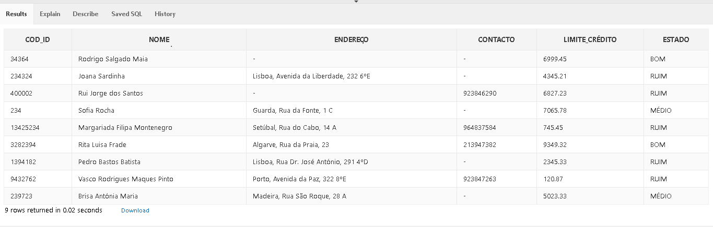

Neste caso mostramos o resultado de toda tabela da entidade cliente, com todos os seus atributos mostrando por completo e detalhado todas as suas informações guardadas.

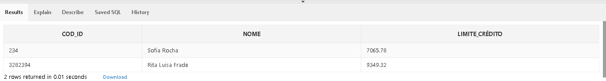(SELECT* from categoria).

Neste caso apresentamos apenas o resultado dos clientes que têm um limite de crédito superior à 6999.99, devido as restrições que nos propusemos.

(SELECT cod_id, nome, limite_crédito/FROM cliente/WHERE limite_crédito > 6999.99

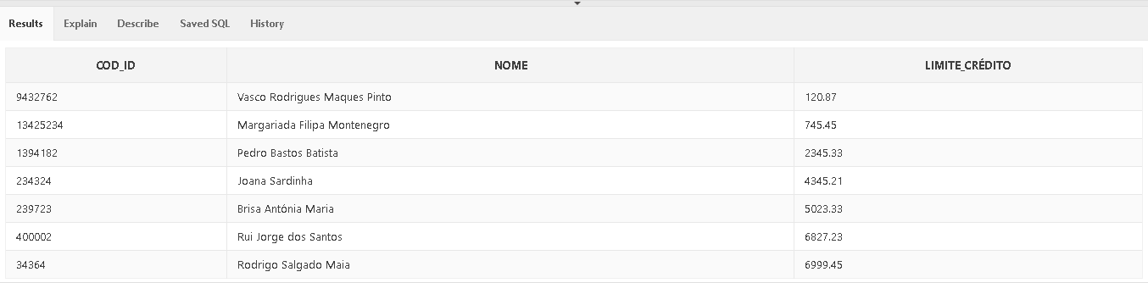ORDER BY limite_crédito;)

Neste caso apresentamos apenas o resultado dos clientes que têm um limite de crédito inferior à 6999.99, devido as restrições que nos propusemos ( a tabela é maior porque na nossa base de dados existem mais clientes com limite crédito inferior à 6999.99).

(SELECT cod_id, nome, limite_crédito/FROM cliente/WHERE limite_crédito > 6999.99

ORDER BY limite_crédito;)

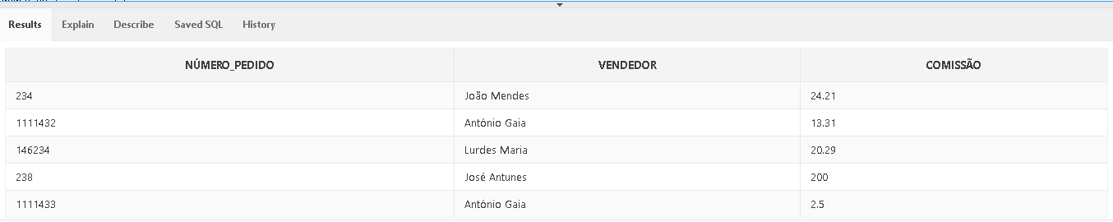

Neste caso apenas selecionamos os atributos alguns atributos da entidade pedido mostrando apenas os atributos selecionados por nós na base de dados.

(SELECT Número_Pedido, Vendedor, Comissão/FROM pedido)

# Conclusão.

Na execução deste trabalho de execução de uma base de dados, revelamos algumas dificuldades na questão das tabelas e na execução de alguns comandos que não chegamos a utilizar na base de dados.

Conseguimos, mesmo com as dificuldades apresentadas ao longo do trabalho, a transformação do Diagrama Entidade Relacionamento para oModelo Relacional e a criação das tabelas de cada entidade com os seus respetivos atributos, e felizmente a execução de muitos dos comandos propostos no trabalho.

Contudo é de salutar que conseguimos chegar aos objetivos propostos e ao longo do trabalho ajudou-nos mais ao nosso aprendizado, procurando melhorar e conhecer alguns aspetos sobre a unidade curricular, o que foi benéfico para nós.